Методические рекомендации
для родителей

«Взаимоотношения старших и младших детей в семье»
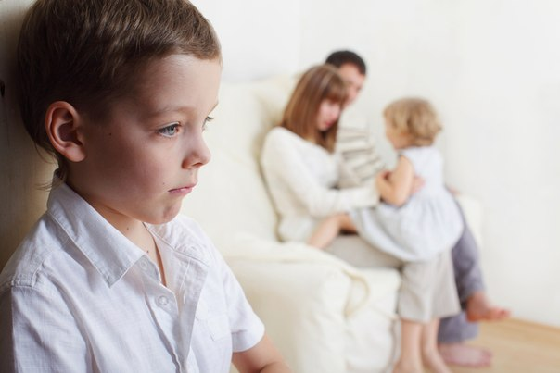

Материал подготовила:
Т. В. Маркова,
педагог – организатор
МБОУДОД ДЮЦ «Молодёжный центр»

сентябрь 2014 г.
Австрийский врач и психолог А. Адлер полагал, что дети, имеющие общих родителей, но отличающиеся по возрасту и полу, развиваются в разных условиях, даже если папа и мама никого из них не выделяют. Например, вам кажется, что отношение к старшему ребенку с появлением на свет младшего не изменилось. Вы уделяете ему столько же внимания, сколько и раньше. Вы не лишили его прежних привилегий. Не предъявляете к нему новых требований. Вы любите его ничуть не меньше, чем до рождения второго ребенка. Все это необходимые для гармоничного развития личности ваших сына или дочки условия.
Но к сожалению, этого недостаточно. Главное, чтобы ребёнок чувствовал, что родители его любят и он по-прежнему нужен маме и папе. Родителям следует помнить, что решающую роль играет не сама реальная ситуация в семье, а то, как ее воспринимает ребенок. С этой точки зрения отрицательная реакция первенца на появление нового члена семьи вполне объяснима.
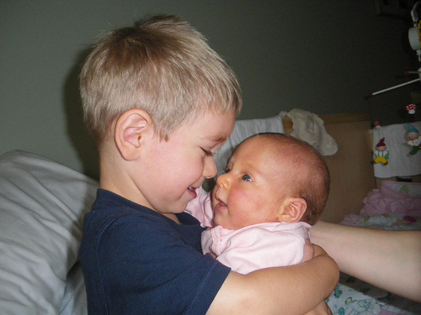
Ведь у старшего ребенка гораздо больше причин для того, чтобы не любить младшего, чем для того, чтобы радоваться его рождению. Посудите сами, еще вчера он был главным членом семьи. Мама, папа и многочисленные бабушки и дедушки боролись за право заниматься его воспитанием. Ваши любовь, забота, игрушки - все принадлежало только ему. И вдруг в семье появляется младенец, который требует к себе столько внимания, что на первенца у родителей не остается ни времени, ни сил. Став старшей сестрой или старшим братом, ребенок перестал быть единственным.
Не желая мириться с таким положением вещей, первенец может вступить с «захватчиком» в борьбу. А поскольку «в любви все средства хороши», некоторым родителям приходится удивляться и огорчаться тем изменениям, которые происходят в поведении старшего ребенка после появления нового члена семьи. Их ласковый, послушный малыш вдруг начинает капризничать, требовать, чтобы папа и мама все внимание уделяли только ему, а не новорожденному, а иногда и обижает младшего (отбирает игрушки, дразнит, может ударить).
Младший ребенок изначально самый слабый в семье. Ваш первенец строит большие сказочные замки из конструктора «Лего», которыми все восхищаются. А младший еще с трудом держит в ручках кубики, даже простая башенка у него не получается. Старшая дочка выучила в детском саду новый танец и с гордостью демонстрирует его родителям. А младшей сестре, еще неуверенно стоящей на ножках, остается только наблюдать за ее триумфом. Рядом с младшим ребенком постоянно находятся старшие брат или сестра, которые во всем превосходят его.
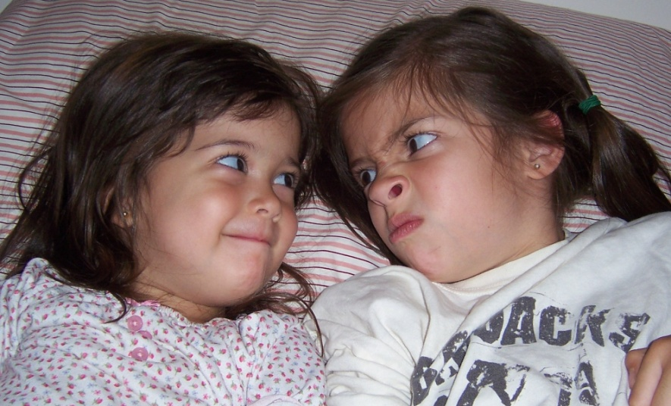
Кроме того, мы, взрослые, нередко подчеркиваем это неравенство: «Посмотри, какую красивую морковку слепила твоя сестра, а тебе надо больше стараться», «Какой ты грязный, почему ты не можешь гулять так же аккуратно, как твой старший брат?», «Если не будешь заниматься, никогда не станешь таким же хорошим учеником, как твоя сестра!» Поставьте себя на место ребенка: понравилось бы вам, если бы вас постоянно сравнивали с кем-то, особенно если этот кто-то «лучше» вас? А младший, к сожалению, обречен на это. Его всегда будут оценивать в сравнении со старшими братом или сестрой. «Его старшая сестра никогда не дралась с другими детьми», - скажет о вашем втором ребенке воспитатель в детском саду. «Старший брат всегда поднимал руку, а из младшего слова не вытянешь», - посетует учитель на родительском собрании.
Но и это еще не все. Младший член семьи полностью зависит от старших. Он должен соблюдать правила, установленные ими, выполнять их требования. На право распоряжаться его жизнью претендуют не только мама, папа, дедушки и бабушки, но и старший ребенок. И именно последний иногда, незаметно для родителей, полностью подчиняет малыша своей воле. Нередко складывается впечатление, что окружающие прилагают все усилия, чтобы сформировать у ребенка комплекс неполноценности. Чтобы избежать этого, он должен проявить активность и изобретательность. Ему придется доказать, что он ничуть не хуже, а, возможно, даже лучше старших брата или сестры. Ему придется отстоять и свое право на самостоятельность. Такая борьба, конечно, накладывает отпечаток на личность ребенка. Все младшие дети чем-то похожи: энергичные, стремящиеся быть в центре внимания, пытающиеся доказать, что могут больше, чем остальные, они неохотно прислушиваются к чужим советам и мнениям.
Психология детской иерархии
Пол и количество младших братьев и сестер играют решающую роль в развитии личности ребенка. Если они разного пола, описанные характеристики будут отличаться и варьироваться. Если все младшие – одного пола, особенно если их двое или больше, указанные качества усиливаются.

Средний ребенок
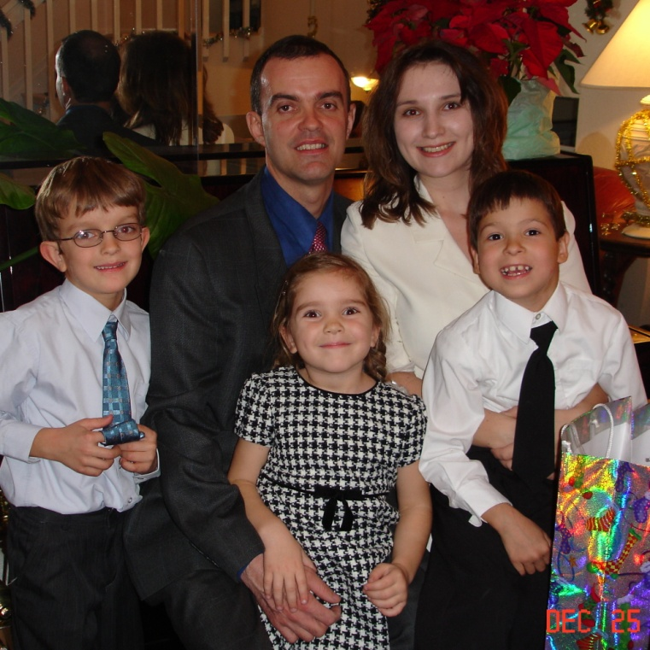
Средний ребенок может обладать чертами, как младшего, так и старшего ребенка или их комбинацией. Средний ребенок, если только это не единственная девочка и не единственный мальчик в семье, вынужден бороться за то, чтобы быть замеченным и получить свою роль и место в семье. Такие дети не имеют авторитета старших детей и спонтанности младших.
Если в семье много детей, то черты характера средних детей определяются тем, в группе каких детей они родились: среди младших или среди старших, и какова разница в возрасте между ними. У средних детей очень развиты социальные навыки. Они умеют договариваться и ладить с различными людьми, поскольку были вынуждены научиться жить в мире со своими старшими и младшими братьями и сестрами, наделенными разными характерами.
Средний ребенок, будь то второй из трех или один из средних в большой многодетной семье, с трудом поддается описанию. Он в одно и то же время является старшим для тех, кто родился после него, и младшим для тех, кто родился прежде. Поэтому он часто затрудняется в самоопределении и формировании отчетливой личности. На него не накладывает отпечатка, как на ребенка, рожденного первым, привычка быть впереди, но он не может и остаться малышом, как рожденный последним. (Одно из исследований, проведенных на многодетных семьях, показало, что старший и младший всегда являются любимцами семьи.
Средний ребенок никогда не переживал безраздельного обладания своими родителями и не получал так много внимания, как первый. Хотя он и оказывается в более спокойной, расслабленной атмосфере, которая сопутствует повторным рождениям в семье, вскоре его также замещает новорожденный. Средний ребенок вынужден соревноваться как со старшим, более умелым, сильным, так и с младшим, беспомощным и более зависимым. В результате средний ребенок может колебаться между попытками походить на старшего и попытками снова вернуться к роли опекаемого младенца, не имея твердых ориентиров для выделения своей индивидуальности. Средние дети в зрелом возрасте менее способны проявлять инициативу и мыслить независимо. В общем, у них самая низкая мотивация к достижению, особенно в учебе.
Средний ребенок, поскольку он лишен прав старшего ребенка и привилегий младшего, часто чувствует несправедливость жизни. В своих попытках почувствовать собственную значимость средние дети пытаются соревноваться с остальными и, если единственный способ утвердиться в семье, ориентированной на достижение результатов, — это стать разрушителем, они делают это. Они могут становиться саморазрушителями, например, пить и есть слишком, а могут стать социальными нарушителями, став членами гангстерских банд или малолетними преступниками (но редко крупными воротилами). Часто они могут просто сформировать надоедливые, привлекающие внимание привычки.
Поскольку средние дети обычно более ответственны, чем младшие, у них возникает больше проблем, чем у младших и у старших, и они более интроверты, чем те и другие. Они лишены авторитета старших и спонтанности младших. Однако средние дети часто умеют хорошо вести дела с различными людьми, поскольку вынуждены были научиться жить в мире со своими младшими и старшими братьями и сестрами, наделенными разными характерами. Вследствие этого они обычно дружелюбны со всеми и активно стремятся дружеским взаимоотношениям. Они хорошо умеют вести переговоры и часто становятся дипломатами, секретарями, парикмахерами, официантами — занятия, требующие такта, но не слишком большой агрессивности. Поскольку в жизни они жаждут внимания и теплоты, они могут направиться в сферу увеселений.
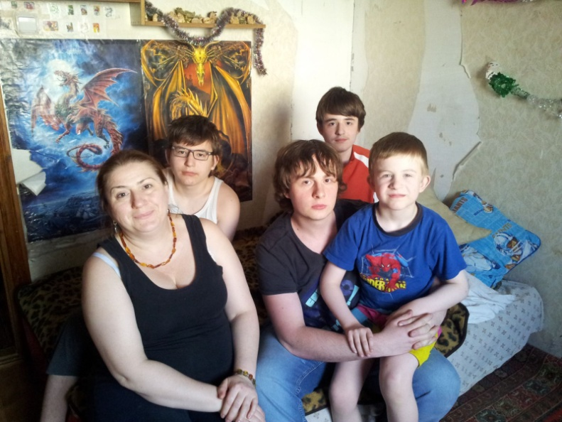
Если все дети — одного пола, средний ребенок находится в самом проигрышном положении. Он (или она) получит меньше всего внимания и будет подавлен необходимостью конкуренции. Такой средний ребенок будет, возможно, наиболее запутавшимся, поскольку он (или она) имеет почти равную смесь характеристик младшего и старшего, будет наиболее тревожным и самокритичным.
Если средний ребенок растет среди старших и младших детей только противоположного, пола, он (или она), несмотря на все, может получать наибольшее внимание в семье.
Это может сформировать среднего ребенка, который настолько избалован, что для него вопрос о супружестве даже не встает, поскольку его домашнюю ситуацию повторить невозможно. Такой средний ребенок также будет иметь трудности в приобретении друзей среди сверстников одного с ним пола.
Чем больше вариации в полах и возрасте других детей, тем труднее составить подходящее описание среднего ребенка.
Младший ребенок
Своеобразно развивается младший ребенок в семье. Он так же, как единственный ребенок, никогда не был травмирован появлением новорожденного. Ему уделяется много внимания, поскольку все остальные члены семьи чувствуют некоторую ответственность за него. И может быть честолюбивым, хитрым и эгоистичным, ведь он занимает исключительное положение, все время балансирует на грани особого отношения к нему родителей и необходимостью поддерживать нормальные взаимоотношения с братьями и сестрами.
Младший ребенок беззаботен и готов принимать чужое покровительство и поддержку. Ему прощается больше, чем остальным детям, и он просто привыкает ожидать от жизни только хорошего, поэтому в итоге оказывается великим оптимистом. Для своей семьи он может навсегда остаться ребенком. Да и родители относятся менее требовательно к его достижениям. В связи с этим оказывают на него меньшее давление. Поэтому, как вы можете догадаться, он меньшего и достигает.
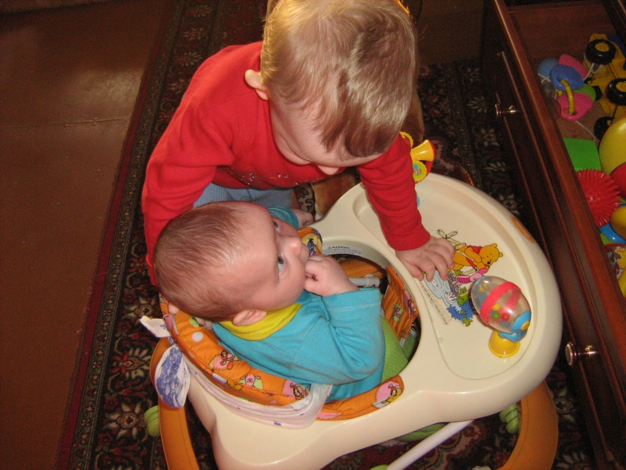
Основные проблемы младшего ребенка связаны с самодисциплиной и трудностью принятия решений, поскольку обычно рядом был кто-то старший и мудрый, который принимал решения за малыша. Он продолжает ожидать, что другие (например, супруг или супруга) решат за него его проблемы. Он также может броситься в другую крайность: отвергать любую помощь. Младший ребенок знает, что силой в близких отношениях ничего не добьешься, и часто вырабатывает манипулятивные пути достижения желаемого, демонстративно обижаясь или пытаясь очаровать. Если в семье его чрезмерно опекали, то, выбирая партнером по браку старшего ребенка, он может бороться впоследствии против контроля и опеки супруга. Младший ребенок, с которым хорошо обращались в детстве, обычно не имеет трудностей в общении и популярен среди друзей. Альфред Адлер, автор теории о комплексе неполноценности, писал: "Положение младшего брата всегда чревато опасностью быть избалованным и остаться семейным ребенком... Он может стать артистом, или, как результат сверхкомпенсации, развить огромные амбиции и бороться за то, чтобы быть спасителем всей семьи" [Аd1ег, 1970]. Младший ребенок обычно предъявляет к жизни меньшие требований и может оказаться последним, кто будет соблюдать традиции семьи, даже если старшие откажутся от них. Если он сам решает свою судьбу, то обычно склоняется к художественному творчеству.
Он может оказаться бунтарем, если о нем слишком много заботятся или руководят им, и в итоге прийти к защите слабых людей в обществе. Он занят ниспровержением общественных установлений и будет враждовать с иерархией, но без прямой конфронтации. Он обычно имеет «приключенческий» подход к жизни и легко берется за новое. Он тем или иным образом старается всю жизнь догнать старших, но ему это не удается, если только он не изберет абсолютно другое поле деятельности и жизненный стиль, в которых он может преуспеть благодаря своим собственным склонностям. Несмотря на свою склонность к бунту против авторитетов, младший скорее будет последователем, чем лидером, и сможет с легкостью угождать лидеру, который ему понравился. Если же он окажется в позиции лидера, его последователи будут любить его, и его авторитет не будет приниматься слишком серьезно. В основном, младший ребенок остается зависимым от других, даже если бунтует против правил. Он часто выбирает более старшего партнера и впоследствии борется против его контроля.
Наличие в семье трех и более детей резко стимулирует процессы индивидуализации развития каждого ребенка. Если второй ребенок появляется в той же мере желанным, как и первый, то родители в такой же степени тревожатся за него или наоборот спокойны за его будущее, то и психический склад ребенка, скорее всего, будет схожим вне зависимости от различий в поле или возрасте. Если же во время воспитания первого малыша родители резко поменяли свои взгляды на характер воспитательного процесса и изменили свое отношение к детям в целом, то второй малыш будет резко отличаться от первого.
Сама специфика взаимоотношений братьев и сестер будет зависеть от того, сравнивают ли родители детей друг с другом. Проводят ли параллели в отношении их умственных и физических способностей. Когда возникают упреки в том, что какой-то ребенок не такой, начинается жесткая конкурентная борьба между детьми, чтобы показать свою индивидуальность и заслужить любовь родителей.
В многодетных семьях третьи и четвертые дети вынуждены рано приобретать опыт общения. Они умеют постоять за себя, легко адаптируются в детских коллективах. Они общительны, энергичны, гибки в отношениях с людьми. Средние дети, общаясь со старшим, стремятся не отстать от него и быстро взрослеют рядом с ним. Они умеют без унижения подчиняться старшему и руководить младшими без заносчивости. И так естественно формируется чутье иерархии, когда люди знают как когда и с кем себя вести.
Типичные тактические ошибки родителей.
Первое это - не выделение личной зоны и личной собственности для каждого.
Родители обычно придумывают типичные на этот счет оправдания, что нет места, что скоро переезжать, зачем покупать эту кровать, стол, а через два года покупать другие. В результате личная зона и собственность у детей отсутствуют, наступает полный социализм, даже коммунизм, и это ведет к обострению конкуренции.
Сравнение детей особенно в достижениях –
районе двух лет маме приходит в голову сравнивать детей. "Смори, Маша какая хорошая девочка, как хорошо кушает или посмотри, как быстро разделся". Нельзя сравнивать братьев и сестер, это очень сильно стимулирует конкуренцию. С посторонними лучше тоже не сравнивать. Единственный способ сравнения только с самим собой.
Не надо говорить, что вы любите своих детей одинаково. Разновозрастных детей невозможно любить одинаково, это почти невозможно даже с близнецами, потому, что и они - разные люди. Говорить ребенку "Я вас одинаково люблю" - в этом есть неправда, и ребенок ее не может не чувствовать. Говорите: "Я люблю вас одинаково сильно".
Чрезмерное объединение детей –
Следующая типичная ошибка родителей это чрезмерно сильное объединение детей. Многим родителям кажется, что отношения у детей будут хорошими, если у них будет все общее, особенно при маленькой разнице в возрасте. Дети бывают на всех занятиях и на всех праздниках вместе. У них общие друзья и мама старается даже одежду им покупать похожую. Начиная примерно с того момента, когда малышу исполнится полутора года, нужно стараться видеть в детях различие между ними. Чтобы в дальнейшем их развитие шло оптимально, особенно при маленькой разнице в возрасте между детьми, нужно находить с каждым из них поле для совместных увлечений. У каждого ребенка стоит пытаться обнаружить свой особый талант. Как говорят психологи, с раннего возраста стоит пытаться формировать особую зону успешности для каждого ребенка, исходя из его способностей.
Разделяя – сближаем
Если у вас один ребенок отлично собирает конструктор, это совершенно не значит, что и второй будет проявлять к этому занятию интерес и способности. Дети в семье очень разные, особенно первые двое. Даже при небольшой разнице в возрасте и внешнем сходстве - это две совершенно уникальные, непохожие личности. Не пытайтесь автоматически покупать игрушки, которыми увлекался ваш старший младшему ребенку. Надо понять интересы и способности ребенка и настраивать ребенка на ту игрушку, которая нужна именно ему. Если родители не стараются выделить для каждого из детей свою собственную зону успеха, найти личные интересы, то у младшего ребенка может возникнуть ощущение, что он всего лишь второе, не слишком удачное переиздание старшего ребенка. Особенно опасной может быть ситуация, когда дети однополые и близковозрастные, при этом старший ребенок способный, талантливый, успешный. Но и разнополые дети нередко "затеняют" друг друга: более болезненный малыш отбирает львиную долю внимания и сил мамы от более здорового ребенка.
Завышенные ожидания к старшему ребенку –
От старшего ребенка ждут, во-первых, понимания своей собственной жизненной ситуации (это делается мамой на неосознаваемом уровне), а во-вторых, идеального освоения всяких возрастных навыков. Маме кажется, что старший просто обязан без слов понимать, как она устала. Что ей нужно кормить и укладывать младенца, а она еще не пила чая. Мама, которая целый день дома одна с двумя маленькими детьми, может очень хотеть и ждать этого понимания от старшего ребенка просто потому, что рядом нет другого взрослого, а на фоне младенца старший ребенок кажется довольно большим.
Старший ребенок не может влезть в шкуру взрослого -
Но мы, взрослые должны помнить, что никакого понимания со стороны ребенка- дошкольника требовать нельзя. Просто потому, что он никогда не был в нашей шкуре. Он не просыпался много раз за ночь чтобы кормить младенца, не втаскивал тяжеленную коляску по обледенелым ступенькам. Старший понятия не имеет, какие сложные чувства одолевают маму, когда плачут оба ребенка, а она не в состоянии сделать ничего, что бы их моментально успокоило.
Как видите, отношения между братьями и сестрами очень не просты. Ответственность за то, как они сложатся, лежит на родителях. К сожалению, они не всегда осознают серьезность этой проблемы. Мама и папа ожидают появления на свет второго малыша, любят его еще до рождения. И то, что старший обязательно полюбит младшего, считается само собой разумеющимся. Родители не представляют, что можно не любить родного братика (или родную сестренку). Ну а если уж дети равнодушно или даже неприязненно относятся друг к другу, то причиной этого родители готовы считать все что угодно, но только не собственные ошибки. «У них настолько разные характеры, что они просто не могут поладить», - объясняет психологу одна мама. «Все дело в том, что, несмотря на разницу в возрасте, они очень похожи. Поэтому их интересы постоянно сталкиваются, и они ругаются друг с другом», - говорит другая. Да, вполне возможно, характеры и интересы детей таковы, что, встретившись случайно, они не стали бы общаться. Но они дети одних родителей, а значит, обязательно должны стать друзьями. Однако наличие кровного родства не является достаточным условием для того, чтобы это произошло. Если вы хотите, чтобы ваши сыновья и дочки выросли любящими друг друга, вы должны им помочь.
Список источников:
- Старший, средний, младший.- URL: http://kostromama.ru/forum/index.php?topic=8651.0
- Бурмистрова Е.. Старшие и младшие. URL: http://www.ekaterina-burmistrova.ru/razd/starshie_i_mladshie/
- Взаимоотношения старших и младших детей в семье. URL: http://mamaideti.ru/20110212273/detskaya-psihologiya/vzaimootnosheniya-starshih-i-mladshih-detey-v-seme.html
- Взаимоотношения старших и младших. URL: http://houserock.ru/arhiv/2177-vzaimootnosheniya-starshih-i-mladshih.html
- Яковлева Ю.А. Причины по которым родители заводят второго ребёнка.- URL:http://www.psychologos.ru/articles/view/prichinyzpt_po_kotorym_zavodyat_vtorogo_rebenka

